Федеральное государственное автономное образовательное учреждение высшего образования «Национальный исследовательский университет ИТМО»

Факультет Программной Инженерии и Компьютерной Техники

Лабораторная работа №1

Основные команды ОС семейства UNIX

Вариант 6726

Выполнил:

Некрутенко Максим Владимирович

Группа P3106

Проверил:

Клименков Сергей Викторович  
Остапенко Ольга Денисовна

Санкт-Петербург 2024

Оглавление

Задание 3

Иерархия файлов после выполнения пункта 3 задания 7

Ошибки 3 задания 8

Ошибки 5 задания 8

Вывод пункта 4 задания 9

Код скрипта bash 9

Общий скрипт 9

скрипт 1 10

скрипт 2 11

скрипт 3 12

скрипт 4 12

скрипт 5 13

Вывод 13

# Задание

1. Создать приведенное в варианте дерево каталогов и файлов с содержимым. В качестве корня дерева использовать каталог lab0 своего домашнего каталога. Для создания и навигации по дереву использовать команды: mkdir, echo, cat, touch, ls, pwd, cd, more, cp, rm, rmdir, mv.

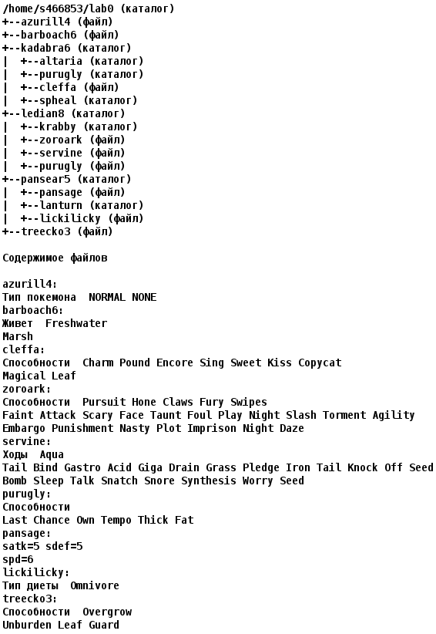

2. Установить согласно заданию права на файлы и каталоги при помощи команды chmod, используя различные способы указания прав.

* azurill4: владелец должен читать и записывать файл; группа-владелец должна записывать файл; остальные пользователи должны читать файл
* barboach6: ---r--rw-
* kadabra6: права 571
* altaria: владелец должен читать, записывать директорию и переходить в нее; группа-владелец должна читать директорию и переходить в нее; остальные пользователи должны записывать директорию
* purugly: -wxrwx-wx
* cleffa: владелец должен не иметь никаких прав; группа-владелец должна читать файл; остальные пользователи должны читать и записывать файл
* spheal: rwxr-x-wx
* ledian8: r-xrwxrwx
* krabby: r-x--x-w-
* zoroark: ---rw----
* servine: rw-------
* purugly: владелец должен читать и записывать файл; группа-владелец должна записывать файл; остальные пользователи должны не иметь никаких прав
* pansear5: права 305
* pansage: владелец должен читать файл; группа-владелец должна не иметь никаких прав; остальные пользователи должны читать файл
* lanturn: права 511
* lickilicky: ---rw----
* treecko3: права 046

3. Скопировать часть дерева и создать ссылки внутри дерева согласно заданию при помощи команд cp и ln, а также комманды cat и перенаправления ввода-вывода.

* скопировать файл treecko3 в директорию lab0/kadabra6/purugly
* cоздать символическую ссылку для файла azurill4 с именем lab0/pansear5/pansageazurill
* создать символическую ссылку c именем Copy_47 на директорию ledian8 в каталоге lab0
* объеденить содержимое файлов lab0/pansear5/pansage, lab0/kadabra6/cleffa, в новый файл lab0/azurill4_29
* скопировать рекурсивно директорию kadabra6 в директорию lab0/kadabra6/altaria
* cоздать жесткую ссылку для файла azurill4 с именем lab0/ledian8/servineazurill
* скопировать содержимое файла barboach6 в новый файл lab0/ledian8/puruglybarboach

4. Используя команды cat, wc, ls, head, tail, echo, sort, grep выполнить в соответствии с вариантом задания поиск и фильтрацию файлов, каталогов и содержащихся в них данных.

* Подсчитать количество строк содержимого файлов: cleffa, zoroark, servine, purugly, отсортировать вывод по увеличению количества, ошибки доступа не подавлять и не перенаправлять
* Вывести три последних элемента рекурсивного списка имен и атрибутов файлов в директории lab0, содержащих строку "se", список отсортировать по убыванию даты модификации файла, ошибки доступа перенаправить в файл в директории /tmp
* Рекурсивно вывести содержимое файлов из директории lab0, имя которых начинается на 'a', строки отсортировать по имени z->a, подавить вывод ошибок доступа
* Вывести список имен файлов в директории ledian8, список отсортировать по имени z->a, ошибки доступа не подавлять и не перенаправлять
* Вывести четыре последних элемента рекурсивного списка имен и атрибутов файлов в директории lab0, начинающихся на символ 'k', список отсортировать по возрастанию количества жестких ссылок, подавить вывод ошибок доступа
* Вывести список имен и атрибутов файлов в директории pansear5, список отсортировать по возрастанию количества жестких ссылок, ошибки доступа не подавлять и не перенаправлять

5. Выполнить удаление файлов и каталогов при помощи команд rm и rmdir согласно варианту задания.

* Удалить файл treecko3
* Удалить файл lab0/ledian8/purugly
* удалить символические ссылки Copy_*
* удалить жесткие ссылки lab0/ledian8/servineazuri*
* Удалить директорию pansear5
* Удалить директорию lab0/kadabra6/purugly

# Иерархия файлов после выполнения пункта 3 задания

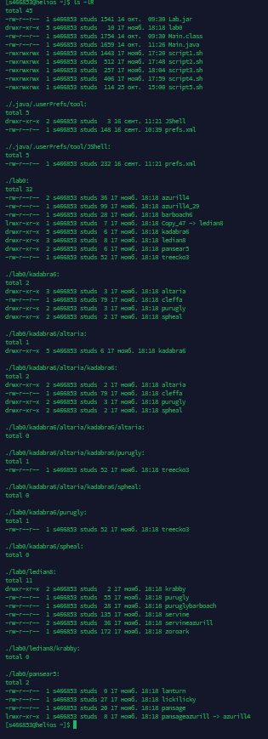

# Ошибки 3 задания

cp: treecko3: Permission denied  
cat: kadabra6/cleffa: Permission denied  
cp: kadabra6/cleffa: Permission denied  
cp: kadabra6/purugly: Permission denied  
ln: ledian8/servineazurill: Permission denied  
script3.sh: строка 8: ledian8/puruglybarboach: Permission denied

Решение ошибок:

chmod 777 treecko3

chmod 777 kadabra6/cleffa

chmod 777 kadabra6/purugly

chmod 777 ledian8/servineazurill

chmod 777 ledian8/puruglybarboach

# Ошибки 5 задания

rm: ledian8/purugly: Permission denied  
rm: pansear5: Directory not empty  
rm: kadabra6/purugly: Permission denied

Решение ошибок:

chmod 777 ledian8/purugly

chmod 777 pansear5

chmod 777 kadabra6/purugly

# Вывод пункта 4 задания

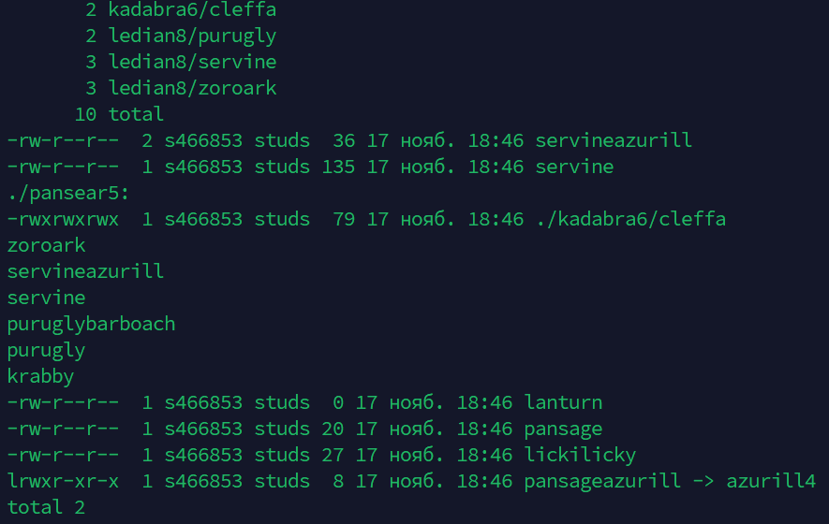

# Код скрипта bash

## Общий скрипт

bash script1.sh

echo "====Step 1 done===="

bash script2.sh

echo "====Step 2 done===="

bash script1.sh

bash script3.sh

echo "====Step 3 done===="

bash script4.sh

echo "====Step 4 done===="

bash script5.sh

echo "====Step 5 done===="

# скрипт 1

chmod -R 777 lab0

rm -rf ~/lab0

mkdir lab0

cd lab0

touch azurill4

touch barboach6

mkdir kadabra6

mkdir kadabra6/altaria

mkdir kadabra6/purugly

touch kadabra6/cleffa

mkdir kadabra6/spheal

mkdir ledian8

mkdir ledian8/krabby

touch ledian8/zoroark

touch ledian8/servine

touch ledian8/purugly

mkdir pansear5

touch pansear5/pansage

touch pansear5/lanturn

touch pansear5/lickilicky

touch treecko3

echo "Тип покемона NORMAL NONE" > azurill4

echo "Живёт Freshwater" > barboach6

echo "Marsh" >> barboach6

echo "Способности Charm Pound Encore Sing Sweet Kiss Copycat" > kadabra6/cleffa

echo "Magical Leaf" >> kadabra6/cleffa

echo "Способности Pursuit Hone Claws Fury Swipes" > ledian8/zoroark

echo "Faint Attack Scary Face Taunt Foul Play Night Slash Torment Agility" >> ledian8/zoroark

echo "Embargo Punishment Nasty Plot Imprison Night Daze" >> ledian8/zoroark

echo "Ходы Aqua" > ledian8/servine

echo "Tail Bind Gastro Acid Giga Drain Grass Pledge Iron Tail Knock Off Seed" >> ledian8/servine

echo "Bomb Sleep Talk Snaych Snore Synthesis Worry Seed" >> ledian8/servine

echo "Способности" > ledian8/purugly

echo "Last Chance Own Tempo Thick Fat" >> ledian8/purugly

echo "satk=5 sdef=5" > pansear5/pansage

echo "spd=6" >> pansear5/pansage

echo "Тип диеты Omnivore" > pansear5/lickilicky

echo "Способности Overgrow" > treecko3

echo "Unburden Leaf Guard" >> treecko3

# скрипт 2

cd lab0

chmod 624 azurill4

chmod 046 barboach6

chmod 571 kadabra6

chmod 752 kadabra6/altaria

chmod 373 kadabra6/purugly

chmod 046 kadabra6/cleffa

chmod 753 kadabra6/spheal

chmod 577 ledian8

chmod 512 ledian8/krabby

chmod 060 ledian8/zoroark

chmod 600 ledian8/servine

chmod 620 ledian8/purugly

chmod 305 pansear5

chmod 404 pansear5/pansage

chmod 511 pansear5/lanturn

chmod u-rwx pansear5/lickilicky

chmod g+rw pansear5/lickilicky

chmod g-x pansear5/lickilicky

chmod o-rwx pansear5/lickilicky

chmod 046 treecko3

# скрипт 3

cd lab0

cp treecko3 kadabra6/purugly

ln -s azurill4 pansear5/pansageazurill

ln -s ledian8 Copy_47

cat pansear5/pansage kadabra6/cleffa >> azurill4_29

cp -r kadabra6 kadabra6/altaria

ln azurill4 ledian8/servineazurill

cat barboach6 > ledian8/puruglybarboach

# скрипт 4

cd lab0

Подсчитать количество строк содержимого файлов: cleffa, zoroark, servine, purugly, отсортировать вывод по увеличению количества, ошибки доступа не подавлять и не перенаправлять

wc -l kadabra6/cleffa ledian8/zoroark ledian8/servine ledian8/purugly | sort -n

Вывести три последних элемента рекурсивного списка имен и атрибутов файлов в директории lab0, содержащих строку "se", список отсортировать по убыванию даты модификации файла, ошибки доступа перенаправить в файл в директории /tmp

ls -lR | grep "se" 2>/tmp/errors.log | sort -k6,7 -r | tail -n 3

Рекурсивно вывести содержимое файлов из директории lab0, имя которых начинается на 'a', строки отсортировать по имени z->a, подавить вывод ошибок доступа

grep -r "" lab0/a* | sort -r 2>/dev/null

Вывести список имен файлов в директории ledian8, список отсортировать по имени z->a, ошибки доступа не подавлять и не перенаправлять

ls ledian8 | sort -r

Вывести четыре последних элемента рекурсивного списка имен и атрибутов файлов в директории lab0, начинающихся на символ 'k', список отсортировать по возрастанию количества жестких ссылок, подавить вывод ошибок доступа

ls -l lab0/k* 2>/dev/null | sort -k2,2n

Вывести список имен и атрибутов файлов в директории pansear5, список отсортировать по возрастанию количества жестких ссылок, ошибки доступа не подавлять и не перенаправлять

ls -l pansear5 | sort -k2,2n

# скрипт 5

cd lab0

rm treecko3

rm ledian8/purugly

rm Copy_47

rm ledian8/servineazurill

rm -r pansear5

rm -r kadabra6/purugly

# Вывод

В процессе выполнения лабораторной работы я научился писать скрипты bash, узнал команды и принципы их использования. Также я попрактиковался в выполнении некоторых задач в консоли при помощи bash скриптов.